Rali Sprint Valongo
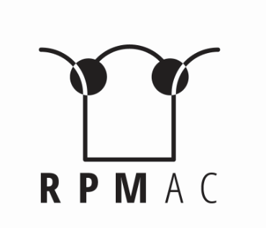
7/8 Novembro de 2015
CIN - Campeonato Intermunicípios Norte
Equipa: Rui Martins/Alexandrino Guimarães
Citroen AX Gti de 1991 – Classe 2

Síntese: Fim do campeonato - Ficamos no Podium
A nossa Equipa, sediada em S. Mamede de Infesta - Matosinhos, concluiu com brilhantismo o CIN-Campeonato Intermunicípios de Ralis Sprint Norte 2015 obtendo um sensacional terceiro lugar final na Classe mais disputada do campeonato.
Tudo terminou com o Rali de Valongo, onde estivemos presente em decisão de ultima hora, disputado no fim de semana 7/8 de Novembro onde a nossa Equipa terminou em 5º lugar na Classe. Foi um Rali pleno de estratégia, não cometemos erros e onde o nosso indestrutível Citroen AX Gti de 1991 esteve fantástico.
Durante o ano aprendemos muito, fizemos amigos, ficamos mais fortes mas mantemos a humildade suficiente para reconhecer as nossas limitações como Equipa, com um investimento limitado e controlado, com o nosso Citroen sem evoluções ao longo do ano (mantendo uma caixa e motor completamente de série). Assim a nossa principal preocupação foi a de terminar os ralis e pontuar, tendo a estratégia resultado em pleno.
Ao longo desta nossa primeira época nos Ralis Sprint vivemos momentos incríveis, passamos por situações dentro do carro que só tínhamos sentido na TV, fomos os verdadeiros protagonistas de uma paixão que alimentamos desde tenra idade. É verdade que foi um mero acaso que nos permitiu montar este velho sonho de um projeto para os Ralis. Mas quando já pensávamos que nunca iríamos fazer ralis a sério o momento apareceu e é bem verdade que nunca é tarde - basta sabermos agarrar a oportunidade e manter a nossa vontade e o nosso querer!
Não poderemos deixar de agradecer a todos os que nos apoiaram, nos ajudaram, aos nossos sempre simpáticos amigos, muitos deles também adversários (com quem muito aprendemos), às Equipas de Assistência adversárias que nos ajudaram de forma desinteressada, e a toda estrutura organizativa do CIN que sempre nos auxiliou e considerou.
O que conseguimos em 2015 motiva-nos para regressar em 2016, mesmo sabendo que a nossa tarefa será cada vez mais difícil pois não vamos mudar de carro e sabemos que cada ano que passa a desatualização do AX é maior. Mas queremos continuar com o mesmo espirito, a mesma alegria e paixão, e sempre com um verdadeiro clássicoo.
A nossa Equipa agradece reconhecida o apoio de todos pelo neste Campeonato, nas mais diferentes formas, e nomeadamente aos patrocinadores, a saber:
- Clinica Médica Dr. Vilar Machado,
- Junta de Freguesia da cidade de S. Mamede de Infesta,
- Berci,
- Teiabrilho,
- RPM Auto Collection,
- Clube Millennium bcp,
- Clube Lusitano do Automóvel Clássico.

Para a história aqui ficam os resultados obtidos em 2015:
- Rali de Vilarandelo – 7º
- Rali União Alpendorada – 5º
- Rali Fafe Montelongo – 6º
- Rali Pedras Salgadas – 3º
- Rali Mesão Frio – 6º
- Rali Vouzela – 4º
- Rali Valongo – 5º

